实验报告
专业：工信
姓名：王傲哲
学号：3220105775
日期：2022.12.8
地点：线上

课程名称：电工电子工程训练 指导老师： 赵江萍 成绩：__________________
实验名称：Altium Designer软件的使用（SCH+PCB）实验类型： 基础实验 同组学生姓名：___高峰_______

- 实验名称
Altium Designer软件的使用（SCH+PCB）
- 实验目的
1.学习 Altium Desiener软件的基本操作
2.学习利用 Altium Designer 软件绘制电路原理图
3.以图为例设计直流稳压电源的电路原理图
- 实验设备/型号
Altium Designer软件
- 实验接线图
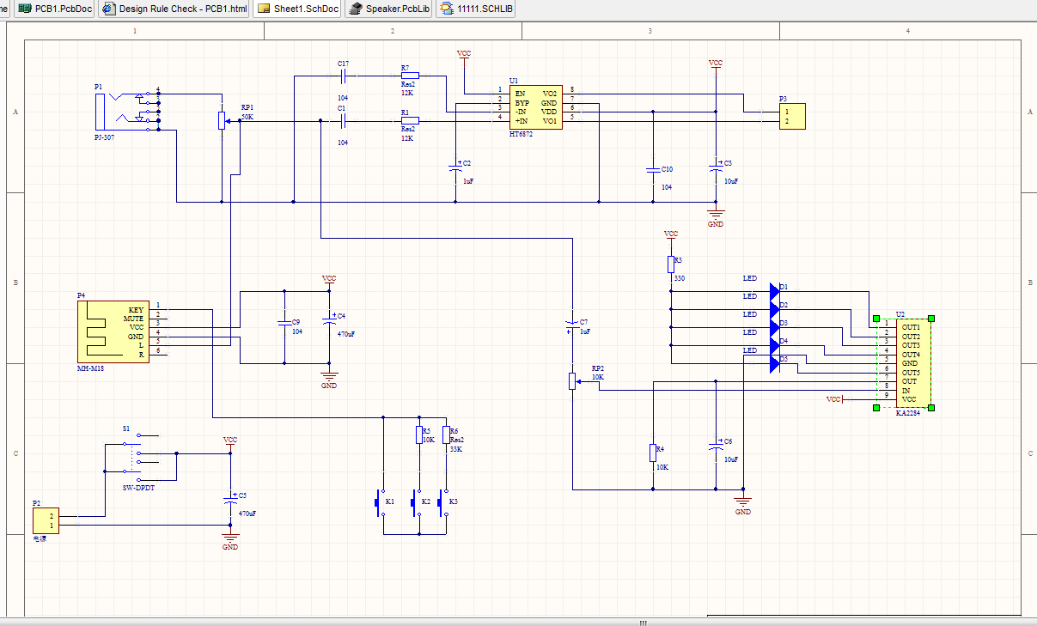
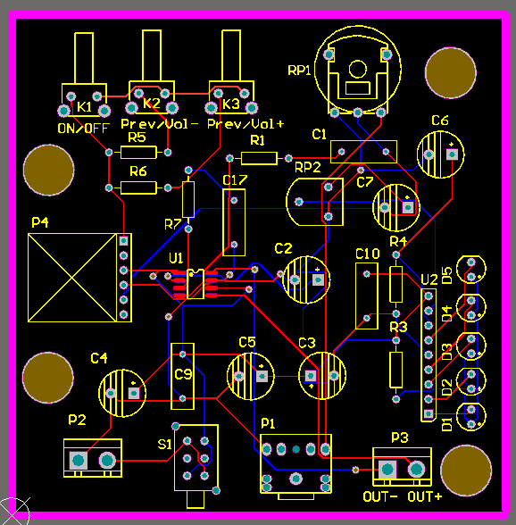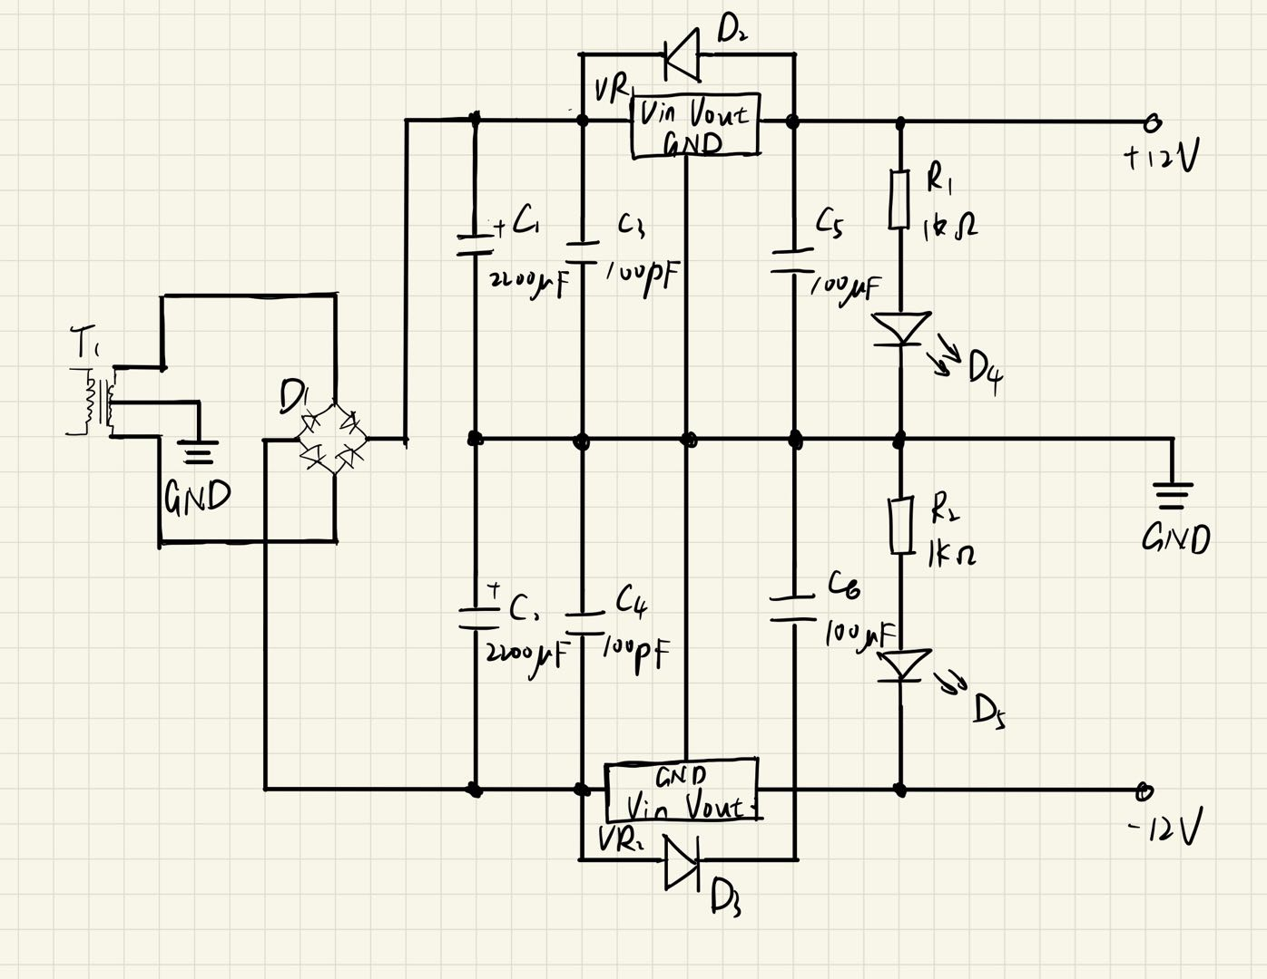
- 实验内容(电路工作原理、实验问题等)
- 原理图的设计
- 自建元件库，编辑新元件
- 放置元件
- 编辑库元件参数
- 连线
- 电路板（PCB）设计
- 元件导入
- 定位孔设置
- 手工布线
- 实验中出现的问题及解决方法
- 文件打开失败或者文件损坏:
- 确保文件路径是正确的，检查文件是否存在。
- 尝试使用Altium Designer的文件修复功能来修复文件。
- 尝试使用Altium Designer的备份功能来恢复文件。
- 软件崩溃:
- 尝试重新启动软件。
- 检查系统是否有更新，尝试升级系统。
- 尝试清理系统垃圾文件。
- 尝试重新安装软件。
- 电路板布局错误:
- 检查电路板设计规则是否被正确设置。
- 检查电路板元件是否被正确放置，确保元件之间没有重叠。
- 检查电路板连接是否正确，确保信号线之间没有交叉。
- 元件库不存在或者无法使用:
- 确保元件库文件路径是正确的，检查文件是否存在。
- 尝试重新安装元件库。
- 尝试使用Altium Designer的元件库管理功能来维护元件库。
- 软件运行速度慢:
- 尝试优化软件设置，减少软件加载的模块数
- 思考题
- 元器件属性里有哪些主要参数，具体意义是什么？
Designator 标识符
Comment 元件的参数定义比如元件值：
Component Kind 元件类型
Component Link Description 这个元件指定链接里的描述
Component Link URL 这个元件的链接地址
Date sheet Version 这个元件的规格书版本
Description 描述
Footprint 封裝
Latest Revision Date 最新版本的日期
Latest Revision Note 最新版木记录
Library Name 所在库名
Library Reference 库参考
Package Description 包装描述
Package Reference 参考包装
Package Version 包裝版本
PCB 3D 元件3D图
Publisher 出版方
Signal Integrity 信号完整性
Simulation 仿真
Value 值
- Wire和Line的区别是什么，绘制连线时如何选用？
Wire是电路原理图中各元器件之间的导线，Line是元器件内部组成部分的导线。当绘制原理图时选用Wire，绘制元器件时选用Line。
- 完成布线后，还需要做哪些后续工作？
加泪滴：在Tools中选择Teardrops；
铺铜网；
放置字符串。
- 实验总结
在老师的悉心指导下，我十分欣喜能够成为Altium Designer的入门者，习得一门新的技能，能够通过在电脑上模拟搭建电路进行电工电子实验，更加方便快捷，直观准确，提前暴露出操作中可能出现的失误与问题，并使得这些问题在实际操作中可以得到规避。

